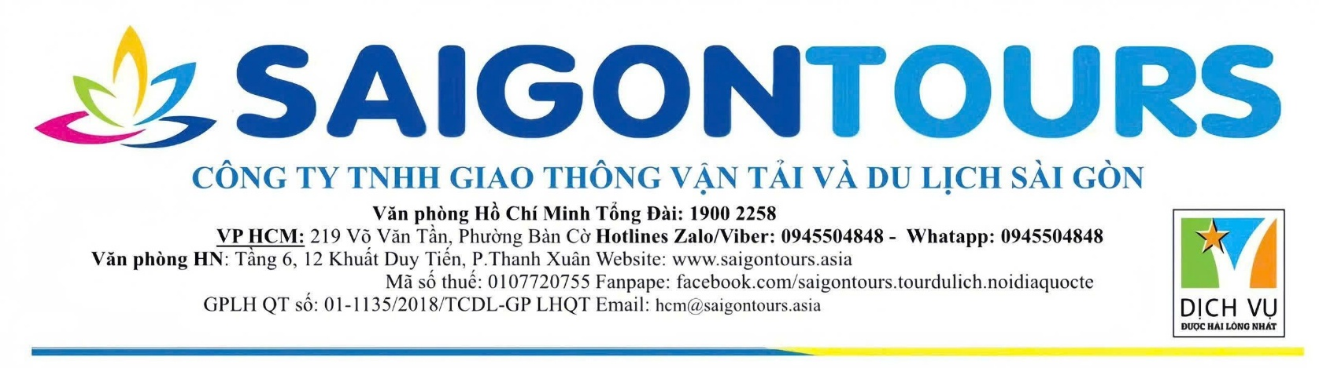
NHA TRANG–MIỀN CÁT TRẮNG
VINWONDER-CHÙA LONG SƠN–NHÀ THỜ-KDL BÃI TRANH–KDL CON SẼ TRE–NHÀ YẾN NHA TRANG
THÁP BÀ – TẮM BÙN KHOÁNG
THỜI GIAN : 03 NGÀY 02 ĐÊM

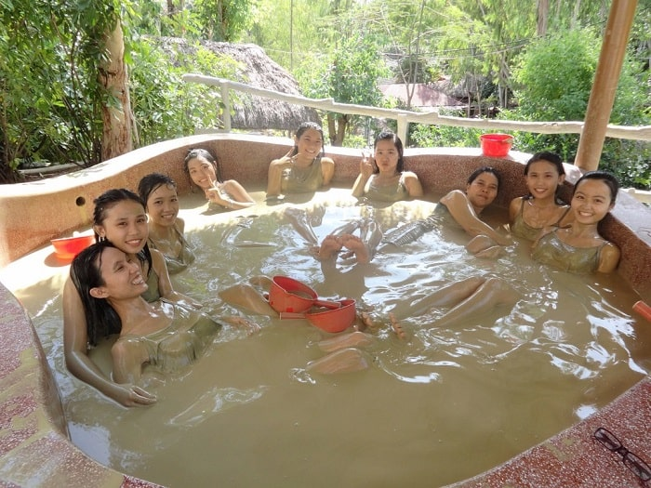
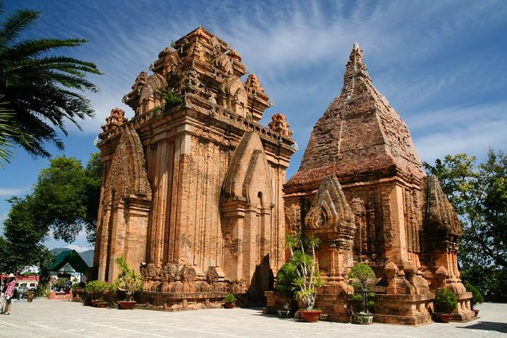
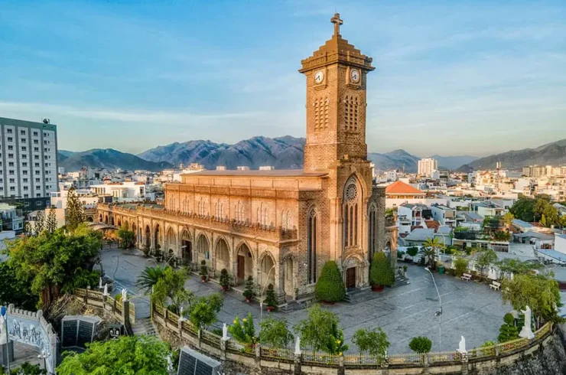
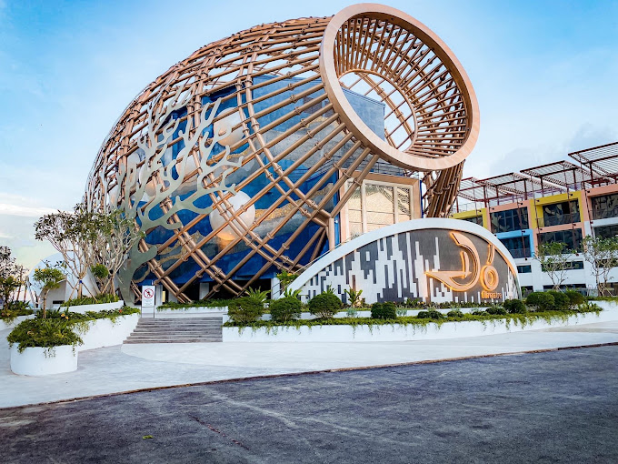
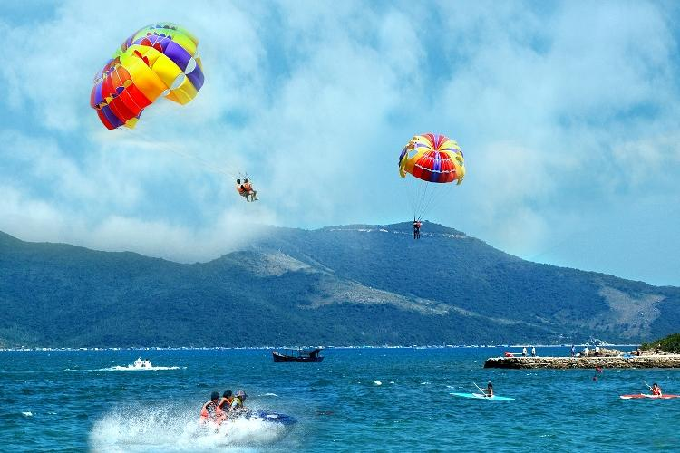
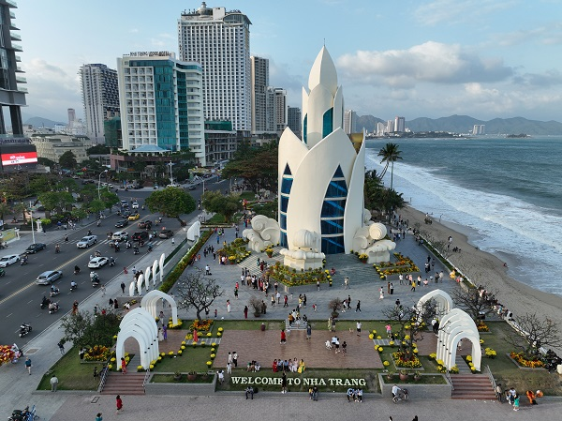
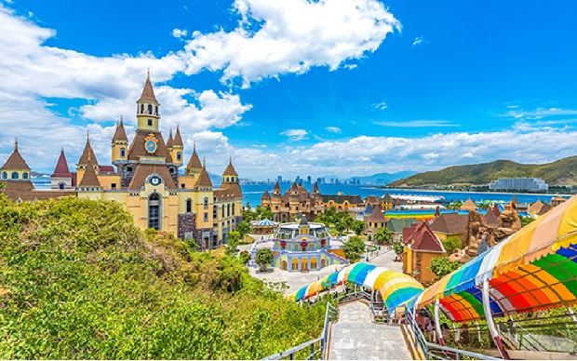
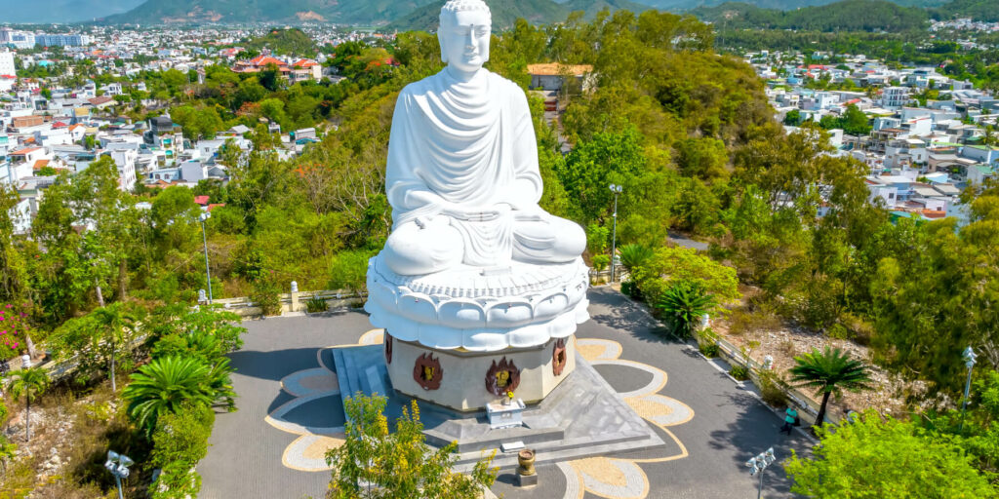

NGÀY 01: HCM-HN- NHA TRANG BIỂN XANH (Ăn 02 bữa)

Sáng: | Sáng Quý khách Tập trung tại sân bay Tân Sơn Nhất,HDV làm thủ tục check in, đáp chuyến bay đi Nha Trang.Ra tới sân bay Nha Trang.HDV,Xe đón khách sân bay. Sau đó xe đưa quý khách về trung tâm thành phố. Quý khách nhập đoàn
Trưa | Quý khách dùng cơm trưa tại nhà hàng.
Chiều: | Xe và HDV đưa quý khách xuống CÁP TREO VINWONDER NHA TRANG. Từ đây quý khách di chuyển lên cáp treo để sang đảo & tham khu vui chơi giải trí VINWONDERS NHA TRANG. Các trò chơi và điểm tham quan nổi bật bao gồm:  1. Khu trò chơi cảm giác mạnh (Adventure Land)  2. Khu vườn thú (King's Garden)  3. Khu vườn thực vật (World's Garden)  4. Công viên nước (Water World)  5. Cung điện Hải Vương (Sea World/Underwater World)  6. Các show diễn và hoạt động giải trí khác tại Quảng Trường Đại Dương  Tối: Quý khách lên cáp treo trở về đất liền. Xe sẽ đón quý khách tại khu vực bến cảng Sau đó đưa quý khách dùng cơm tối tại nhà hàng (nếu quý khách vui chơi về muộn HDV hoàn tiền ăn 150k/suất lại cho quý khách). Về khách sạn nghĩ ngơi. Quý khách có thể tham gia khu chợ đêm tại khu vực Quảng Trường trung tâm thành phố hoặc đi dạo bộ dọc bờ biển Nha Trang.

NGÀY 02 : DU NGOẠN VỊNH NHA TRANG (Ăn 03 bữa)

Sáng: | Quý khách ăn sáng tại khách sạn. Sau đó chuẩn bị đồ tắm, khăn tắm, kem chống nắng để tham gia chuyến du ngoạn đảo.
8h-8h30: | Xe và HDV đến đón khách tại khách sạn. Sau đó đưa quý khách xuống cảng Cầu Đá.  Tiếp theo ca nô đưa quý khách đến Bãi Tranh, quý khách ngắm làn nước biển trong xanh và vẻ đẹp tuyệt mỹ của vịnh Nha Trang. Đến KDL BÃI TRANH quý khách lên đảo nhận ghế nghỉ ngơi và tự do bơi lội để đắm mình dưới làn nước trong xanh và chiên ngưỡng hệ động vật san hô tại đây.  Ngoài ra quý khách có thể tham gia các trò chơi cảm giác mạnh như : lặn biển khám phá đại dương, moto nước, bay dù,…. (tự túc chi phí các trò chơi cảm giác mạnh)  Nếu quý khách tham gia Lặn Biển Ngắm Đại Dương bằng dịch vụ bình Oxy và hdv lặn chuyên nghiệp có bằng cấp quốc tế hướng dẫn lặn, một người kèm một người, cùng khám phá những vẻ đẹp muôn màu trong lòng đại dương chi phí tự túc 600k/người.  Nếu quý khách tham gia đi bộ dưới biển Ngắm Đại Dương bằng Dịch Vụ mũ và hdv lặn chuyên nghiệp có bằng cấp quốc tế hướng dẫn, một người kèm một người, cùng khám phá những vẻ đẹp muôn màu trong lòng đại dương chi phí tự túc 900k/người.
Trưa | Quý khách tiếp tục đến với Làng Chài tham quan bè nuôi cá và đánh bắt hải sản của người dân.  Tại đây quý khách có thể chọn cho mình các loại hải sản tươi sống để làm phong phú thực đơn bữa trưa của mình (chi phí hải sản tự túc).
12h00– 15h00: | Ca nô đưa quý khách đến với khu du lịch KDL CON SẼ TRE. Quý khách dùng cơm trưa tại nhà hàng của khu du lịch.  Quý khách nhận ghế dù nghĩ ngơi, tự do tắm biển tại đây.
12h00– 15h00: | 15h00: Quý khách trở lại ca nô. Ca nô đưa quý khách về tới cảng. Xe và HDV đưa quý khách về khách sạn nghĩ ngơi, tự do tắm biển Nha Trang.
Tối: | HDV đưa quý khách dùng cơm tối tại nhà hàng. Sau đó quý khách tự do khám phá chợ đêm Nha Trang, công viên Phù Đổng, Cà phê Bốn Mùa, khu hải sản Tháp Bà. Về khách sạn nghỉ ngơi.

NGÀY 03: NHA TRANG – CITY TOUR-HỒ CHÍ MINH (Ăn 02 bữa)

Sáng | Quý khách dùng điểm tâm sáng tại khách sạn. Quý khách trả phòng khách sạn. Hành lý gửi tại sảnh lễ tân.
Sáng | Xe và HDV đưa quý khách đến Nhà Yến Nha Trang, đến đây quý khách tìm hiểu về đặc sản Nha Trang cũng như tìm hiểu ngành nghề khai thác chế biến tổ yến sào.
Sáng | Quý khách tiếp tục hành trình với Tháp Bà Ponagar một trong những tháp cổ của người Chăm để lại, nằm cạnh bờ sông Cái Nha Trang.Đến đây quý khách còn có thể thưởng thúc những điệu múa của người Chăm, tìm hiểu về ngành nghề làm gốm, dệt vải cổ truyền của dân tộc Chăm.
Sáng | Check in tham quan nhà hát ĐÓ NHA TRANG được lấy cảm hứng từ một dụng cụ bắt cá dân gian của Việt Nam, nhà hát Đó Nha Trang với kiến trúc độc đáo mang đậm nét văn hoá bản địa là địa điểm check-in mới đầy hấp dẫn cho du khách khi đến với xứ biển tuyệt vời này.
Trưa | Quý khách dùng bữa trưa với đặc sản Nem Nướng và Bún Cá - một nét văn hóa ẩm thực của người dân Nha Trang.
Chiều: | Xe và HDV đưa Quý khách đến khu du lịch suối khoáng nóng Tháp Bà sử dụng “Ôn tuyền thủy liệu pháp”, Đến đây quý khách ngâm mình thư giãn với bùn khoáng trong vòng 20 phút. Sau đó chuyển qua phương pháp mát xa trị liệu bằng những tia nước bắn vào các huyệt đạo làm cho cơ thể giải mỏi trong vòng 10 phút, quý khách tiếp tục thư giãn với dịch vụ ngâm khoáng nóng hồ bơi và thác nước giúp cho quý khách cải thiện các bệnh về xương khớp kèm theo đó tẩy đi các tế bào chết của da làm cho da sẽ mịn màng hơn. Tắm bùn giúp quý khách chăm sóc tốt hơn cho sức khỏe và da ( chi phí tắm bùn khoáng tự túc).
Đến giờ | Đến giờ xe đưa quý khách ra sân bay Cam Ranh Đáp chuyến bay về Hồ Chí Minh. Kết thúc chương trình. Chia tay quý khách và hẹn gặp lại.

GIÁ TOUR TRỌN GÓI DÀNH CHO 1 KHÁCH
( LỊCH TRÌNH CÓ THỂ THAY ĐỔI THEO ĐIỀU KIỆN THỰC TẾ)

TIÊU CHUẨN KHÁCH SẠN | LAND TOUR-CHƯA BAO GỒM VÉ MÁY BAY
KHÁCH SẠN 03 SAO | 3.950.000 VNĐ/K
KHÁCH SẠN 04 SAO | 4.550.000 VNĐ/K
KHÁCH SẠN 05 SAO | 5.050.000 VNĐ/K

NỘI DUNG PHỤC VỤ
* BAO GỒM:
- Vé máy bay Khứ Hồi HCM-HN-NT-HCM-HN
- Xe đưa đón tại sân bay, nhà ga, bến xe tham quan theo chương trình
- Vé Vinpearlland
- Khách sạn 03 – 04 - 05 sao: ngay trung tâm gần biển, gần chợ phòng đầy đủ tiện nghi bố trí phòng 02k /phòng ( trường hợp ngủ ghép vì giới tính)
- Khách sạn 3 sao : HAPPYLIGHT, BONJOUR, EDELE, DENDRO … hoặc tương đương
- Khách sạn 4 sao: LIBRA, XAVIA, MELISSA, MASOVA, GREEN BEACH… hoặc tương đương
- Khách sạn 5 sao: STAR CITY, QUEEN ANN, DIAMONBAY… hoặc tương đương
- Bữa ăn: 02 bữa Điểm tâm sáng theo tiêu chuẩn khách sạn
- Ăn chính 05 bữa thực đơn 150.000đ/suất
- Vé tham quan: tại các điểm theo chương trình.
- HDV Tiếng Việt suốt tuyến phục vụ nhiệt tình chu đáo
- Nước uống Sanna
- Bảo hiểm: 60.000.000 VND/vụ, theo quy định của BH
* KHÔNG BAO GỒM:
- Thuế VAT 8%
- Tiền Tip cho HDV và tài xế địa phương
- Vé tắm bùn khoáng tập thể : 260k – 350k/pax tùy gói dịch vụ
- Các trò chơi ngoài chương trình
- Chi phí cá nhân, điện thoại, giặt ủi, nước uống tại khách sạn…
* GIÁ TOUR TRẺ EM
- Trẻ em từ 11 tuổi trở lên mua 100% giá tour
- Trẻ em từ 4 – đến 7 tuổi mua 50% giá tour, Trẻ từ 8 tuôi đến 10 tuổi mua 75% giá tour, ngủ chung phòng với bố mẹ
- Trẻ em dưới 4 tuổi miễn phí, nếu trẻ em đi kèm nhiều hơn thì từ em thứ 02 trở lên phải mua 1/2 vé
- Trẻ con miễn phí bố mẹ phải tự lo vé nếu bé cao hơn mức quy định của các khu vui chơi, nhà hàng, khách sạn,...
CHÚC QUÝ KHÁCH CÓ 1 CHUYẾN ĐI VUI VẺ

